Begriffsdefinition:

Stich:
Jeder Spieler spielt eine Karte.

Spiel:
Jeder Spieler hat 10 Stiche (Karten) gespielt.

Runde:
Jeder Spieler hat ein Spiel ausgeteilt. Eine Runde besteht aus anzahlSpieler Spielen.
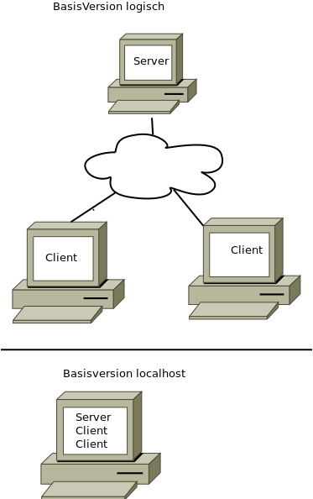
Ablauf Basisversion:

Spielvorbereitung
Der Server steuert die Clients in Bezug auf den Spielablauf.
Nach Anmelden von 2 (bis zu max 8) Clients (Spielern) wird vom Server ein Spiel gestartet und durchgeführt.

Spielablauf
Der Server fordert die Spieler zu Beginn des Spiels auf ihre Karten zu sortieren. Danach fordert er Sie auf die erste Karte zu senden. Nachdem die Karten von allen Spielern vorliegen, wertet der Server den Stich aus und sendet den Clients das Stichergebnis.

Spielende
Nach dem letzten Stich und der Auswertung des Ergebnisses werden die Spieler ausgeloggt.
Für ein neues Spiel müssen sich die Clients erneut anmelden.

